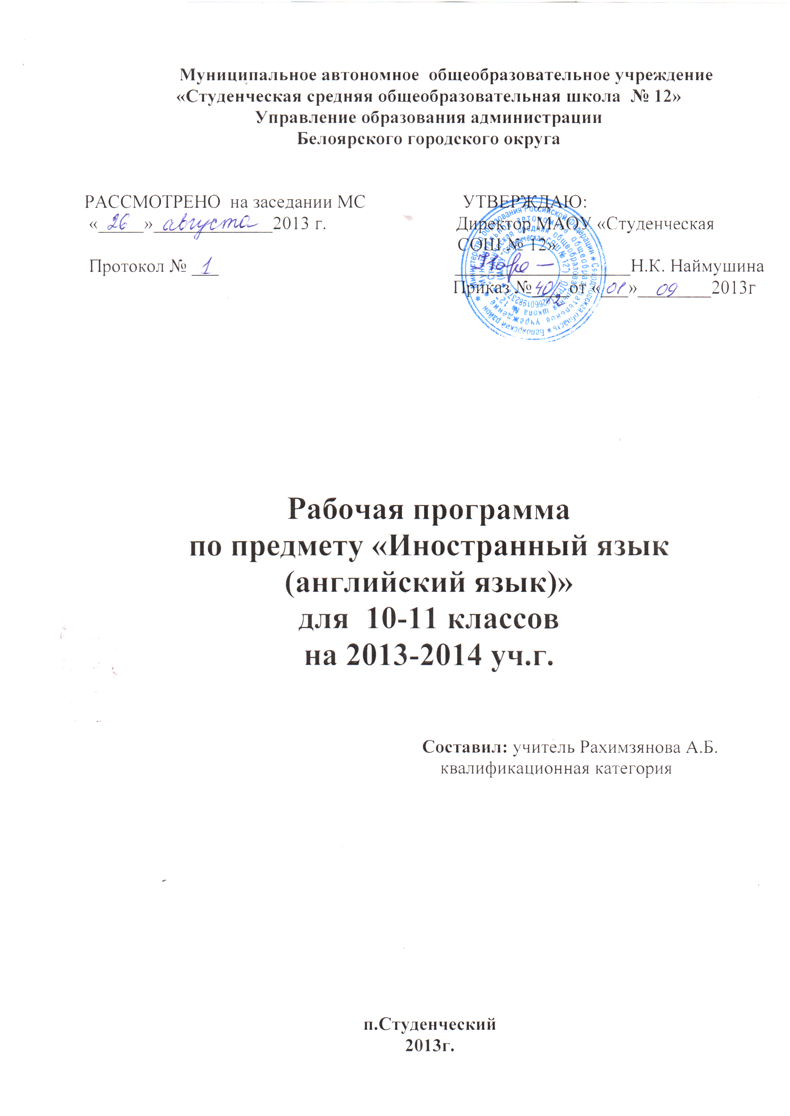Базовый уровень
Изучение иностранного языка на базовом уровне среднего (полного) общего образования направлено на достижение следующих целей:
- дальнейшее развитие иноязычной коммуникативной компетенции (речевой, языковой, социокультурной, компенсаторной, учебно-познавательной):
-речевая компетенция - совершенствование коммуникативных умений в четырех основных видах речевой деятельности (говорении, аудировании, чтении и письме); умений планировать свое речевое и неречевое поведение;
- языковая компетенция - овладение новыми языковыми средствами в соответствии с отобранными темами и сферами общения: увеличение объема используемых лексических единиц; развитие навыков оперирования языковыми единицами в коммуникативных целях;
- социокультурная компетенция - увеличение объема знаний о социокультурной специфике страны/стран изучаемого языка, совершенствование умений строить свое речевое и неречевое поведение адекватно этой специфике, формирование умений выделять общее и специфическое в культуре родной страны и страны изучаемого языка;
- компенсаторная компетенция - дальнейшее развитие умений выходить из положения в условиях дефицита языковых средств при получении и передаче иноязычной информации;
- учебно-познавательная компетенция - развитие общих и специальных учебных умений, позволяющих совершенствовать учебную деятельность по овладению иностранным языком, удовлетворять с его помощью познавательные интересы в других областях знания;
- развитие и воспитание способности и готовности к самостоятельному и непрерывному изучению иностранного языка, дальнейшему самообразованию с его помощью, использованию иностранного языка в других областях знаний; способности к самооценке через наблюдение за собственной речью на родном и иностранном языках; личностному самоопределению в отношении их будущей профессии; социальная адаптация; формирование качеств гражданина и патриота.

Обязательный минимум содержания основных образовательных программ
Речевые умения
Предметное содержание речи
Социально-бытовая сфера. Повседневная жизнь, быт, семья. Межличностные отношения. Здоровье и забота о нем.
Социально-культурная сфера. Жизнь в городе и сельской местности. Научно – технический прогресс. Природа и экология. Молодежь в современном обществе. Досуг молодежи. Страна/страны изучаемого языка, их культурные особенности, достопримечательности. Путешествия по своей стране и за рубежом.
Учебно-трудовая сфера. Современный мир профессий. Планы на будущее, проблема выбора профессии. Роль иностранного языка в современном мире.

Виды речевой деятельности
Говорение
Диалогическая речь
Совершенствование владения всеми видами диалога на основе новой тематики и расширения ситуаций официального и неофициального общения.
Развитие умений: участвовать в беседе/дискуссии на знакомую тему, осуществлять запрос информации, обращаться за разъяснениями, выражать свое отношение к высказыванию партнера, свое мнение по обсуждаемой теме.
Монологическая речь
Совершенствование владения разными видами монолога, включая высказывания в связи с увиденным/прочитанным, сообщения (в том числе при работе над проектом).
Развитие умений: делать сообщения, содержащие наиболее важную информацию по теме/проблеме; кратко передавать содержание полученной информации; рассказывать о себе, своем окружении, своих планах, обосновывая свои намерения/поступки; рассуждать о фактах/событиях, приводя примеры, аргументы, делая выводы; описывать особенности жизни и культуры своей страны и страны/стран изучаемого языка.
Аудирование
Дальнейшее развитие понимания на слух (с различной степенью полноты и точности) высказываний собеседников в процессе общения, содержания аутентичных аудио- и видеотекстов различных жанров и длительности звучания:
- понимания основного содержания несложных аудио- и видеотекстов монологического и диалогического характера - теле- и радиопередач на актуальные темы;
- выборочного понимания необходимой информации в прагматических текстах (рекламе, объявлениях);
- относительно полного понимания высказываний собеседника в наиболее распространенных стандартных ситуациях повседневного общения.
Развитие умений: отделять главную информацию от второстепенной; выявлять наиболее значимые факты; определять свое отношение к ним, извлекать из аудиотекста необходимую/интересующую информацию.
Чтение
Дальнейшее развитие всех основных видов чтения аутентичных текстов различных стилей: публицистических, научно-популярных (в том числе страноведческих), художественных, прагматических, а также текстов из разных областей знания (с учетом межпредметных связей):
- ознакомительного чтения - с целью понимания основного содержания сообщений, репортажей, отрывков из произведений художественной литературы, несложных публикаций научно-познавательного характера;
- изучающего чтения - с целью полного и точного понимания информации прагматических текстов (инструкций, рецептов, статистических данных);
- просмотрового/поискового чтения - с целью выборочного понимания необходимой/интересующей информации из текста, проспекта.
Развитие умений выделять основные факты, отделять главную информацию от второстепенной; предвосхищать возможные события; раскрывать причинно-следственные связи между фактами; понимать аргументацию; извлекать необходимую/интересующую информацию; определять свое отношение к прочитанному.
Письменная речь
Развитие умений писать личное письмо, заполнять анкеты, формуляры различного вида; излагать сведения о себе в форме, принятой в стране/странах изучаемого языка (автобиография/резюме); составлять план, тезисы устного/письменного сообщения, в том числе на основе выписок из текста.
Развитие умений: расспрашивать в личном письме о новостях и сообщать их; рассказывать об отдельных фактах/событиях своей жизни, выражая свои суждения и чувства; описывать свои планы на будущее.

Языковые знания и навыки
Орфография
Совершенствование орфографических навыков, в том числе применительно к новому языковому материалу.
Произносительная сторона речи
Совершенствование слухо-произносительных навыков, в том числе применительно к новому языковому материалу.
Лексическая сторона речи
Расширение объема продуктивного и рецептивного лексического минимума за счет лексических средств, обслуживающих новые темы, проблемы и ситуации общения, а также оценочной лексики, реплик-клише речевого этикета, отражающих особенности культуры страны/стран изучаемого языка.
Расширение потенциального словаря за счет овладения новыми словообразовательными моделями, интернациональной лексикой.
Развитие соответствующих лексических навыков.
Грамматическая сторона речи
Расширение объема значений изученных грамматических явлений: видо-временных, неличных и неопределенно-личных форм глагола, форм условного наклонения, объема использования косвенной речи (косвенного вопроса, приказания/побуждения). Согласование времен. Развитие соответствующих грамматических навыков. Систематизация изученного грамматического материала.

Социокультурные знания и умения
Развитие страноведческих знаний и умений, основанных на сравнении фактов родной культуры и культуры стран изучаемого языка. Увеличение их объема за счет новой тематики и проблематики речевого общения, в том числе межпредметного характера.

Компенсаторные умения
Совершенствование умений: пользоваться языковой и контекстуальной догадкой при чтении и аудировании; прогнозировать содержание текста по заголовку/началу текста, использовать текстовые опоры различного рода (подзаголовки, таблицы, графики, шрифтовые выделения, комментарии, сноски); игнорировать лексические и смысловые трудности, не влияющие на понимание основного содержания текста, использовать переспрос и словарные замены в процессе устно-речевого общения.

Учебно – познавательные умения
Дальнейшее развитие общих учебных умений, связанных с приемами самостоятельного приобретения знаний: использовать двуязычный и одноязычный словари и другую справочную литературу, ориентироваться в иноязычном письменном и аудиотексте, обобщать информацию, фиксировать содержание сообщений, выделять нужную/основную информацию из различных источников на изучаемом иностранном языке.
Развитие специальных учебных умений: интерпретировать языковые средства, отражающие особенности иной культуры; использовать выборочный перевод для уточнения понимания иноязычного текста.

Требования к уровню подготовки выпускников
В результате изучения иностранного языка на базовом уровне ученик должен:
знать/понимать:
- значения новых лексических единиц, связанных с тематикой данного этапа обучения и соответствующими ситуациями общения, в том числе оценочной лексики, реплик-клише речевого этикета, отражающих особенности культуры страны/стран изучаемого языка;
- значение изученных грамматических явлений в расширенном объеме (видо-временные, неличные и неопределенно-личные формы глагола, формы условного наклонения, косвенная речь/косвенный вопрос, побуждение и др., согласование времен);
- страноведческую информацию из аутентичных источников, обогащающую социальный опыт школьников: сведения о стране/странах изучаемого языка, их науке и культуре, исторических и современных реалиях, общественных деятелях, месте в мировом сообществе и мировой культуре, взаимоотношениях с нашей страной, языковые средства и правила речевого и неречевого поведения в соответствии со сферой общения и социальным статусом партнера;
уметь:
говорение:
- вести диалог, используя оценочные суждения, в ситуациях официального и неофициального общения (в рамках изученной тематики); беседовать о себе, своих планах; участвовать в обсуждении проблем в связи с прочитанным/прослушанным иноязычным текстом, соблюдая правила речевого этикета;
- рассказывать о своем окружении, рассуждать в рамках изученной тематики и проблематики; представлять социокультурный портрет своей страны и страны/стран изучаемого языка;
аудирование:
- относительно полно и точно понимать высказывания собеседника в распространенных стандартных ситуациях повседневного общения, понимать основное содержание и извлекать необходимую информацию из различных аудио- и видеотекстов: прагматических (объявления, прогноз погоды),публицистических (интервью, репортаж), соответствующих тематике данной ступени обучения;
чтение:
- читать аутентичные тексты различных стилей: публицистические, художественные, научно-популярные, прагматические, - используя основные виды чтения (ознакомительное, изучающее, поисковое/просмотровое) в зависимости от коммуникативной задачи;
письменная речь:
- писать личное письмо, заполнять анкету, письменно излагать сведения о себе в форме, принятой в стране/странах изучаемого языка, делать выписки из иноязычного текста;
использовать приобретенные знания и умения в практической деятельности и повседневной жизни для:
- общения с представителями других стран, ориентации в современном поликультурном мире;
- получения сведений из иноязычных источников информации (в том числе через Интернет), необходимых в образовательных и самообразовательных целях;
- расширения возможностей в выборе будущей профессиональной деятельности;
- изучения ценностей мировой культуры, культурного наследия и достижений других стран; ознакомления представителей зарубежных стран с культурой и достижениями России.

10 класс

Пояснительная записка
Рабочая программа составлена в соответствии с требованиями федерального компонента государственного образовательного стандарта среднего (полного) общего образования и программы курса по английскому языку «Английский нового тысячелетия» для 5 – 11 классов общеобразовательных учреждений, авторов О. Л. Гроза, М. Л. Мичуриной, издательство «Титул», Обнинск, 2010 год.
Учебно – методический комплект
- учебник английского языка для 10 класса общеобразовательных учреждений «New Millennium English», авторский коллектив: О. Л. Гроза, О. Б. Дворецкая и другие, Обнинск: 2005 г.
- книга для учителя к учебнику английского языка для 10 класса общеобразовательной школы «New Millennium English», авторский коллектив: О. Л. Гроза, О. Б. Дворецкая и другие, Обнинск: 2004 г.
- рабочая тетрадь к учебнику английского языка для 10 класса общеобразовательной школы «New Millennium English», авторский коллектив: О. Л. Гроза, О. Б. Дворецкая и другие, Обнинск: 2004 г.
- аудио приложение (CD MP3).
Содержание программы и методические рекомендации к ней.
Социально-бытовая сфера. Повседневная жизнь семьи, ее доход жилищные и бытовые условия проживания в городской квартире или в доме/коттедже в сельской местности. Распределение домашних обязанностей в семье. Общение в семье и в школе, межличностные отношения с друзьями и знакомыми. Здоровье и забота о нем, самочувствие, медицинские услуги.
Социально-культурная сфера. Молодежь в современном обществе. Досуг молодежи: посещение кружков, спортивных секций и клубов по интересам. Страна/страны изучаемого языка, их культурные достопримечательности. Путешествие по своей стране и за рубежом, его планирование и организация, места и условия проживания туристов, осмотр достопримечательностей. Природа и экология, научно-технический прогресс.
Учебно-трудовая сфера. Современный мир профессий. Возможности продолжение образования в высшей школе. Проблемы выбора будущей сферы трудовой и профессиональной деятельности, профессии, планы на ближайшее будущее. Языки международного общения и их роль при выборе профессии в современном мире.
Критерии оценки знаний, умений и навыков обучающихся:
При проверке письменной части теста (задания на проверку умений в чтении, аудировании, на проверку языковых знаний и умений) верное выполнение любого задания оценивается в 1балл.
Развернутые письменные ответы к заданиям на проверку умений письменной речи и развернутые устные ответы школьников к заданиям по говорению оцениваются по
специальным шкалам, в соответствии с которыми учащиеся могут получить от 0 до 20
баллов за письменную работу и от 0 до 20 баллов за устную часть теста.
Баллы за устный ответ учащегося выставляются с учетом специфических показателей сформированности умений монологической речи (соответствие коммуникативной задаче) и диалогической речи (способность к коммуникативному взаимодействию), а также показателей, характеризующих различные стороны устной речи (относительная грамматическая правильность, диапазон используемых лексических средств, относительная фонетическая правильность).
Оценка результатов выполнения теста в целом должна вычисляться исходя из набранных баллов (максимально 100 баллов), соотнесенных с традиционно принятой в современной российской школе пятибалльной системой:
0 -30 баллов – 2 (неудовлетворительно);
31 – 58 баллов – 3 (удовлетворительно);
59 – 83 баллов (хорошо);
84 – 100 баллов – 5 (отлично).

11 класс

Пояснительная записка
Данная программа составлена на основе федерального компонента среднего (полного общего образования) по иностранному языку (2004 г.).
Программа рассчитана на 105 часа, 3 часа в неделю. Работа осуществляется по УМК О. Л. Гроза.
Учебно – методический комплект состоит из:
- книга для учащегося 11 класса: учебник «New Millennium English»
- книга для учителя
- рабочая тетрадь
- аудио приложение (CD MP3).

. Основное содержание курса

Социально-бытовая сфера. Повседневная жизнь семьи, ее доход, жилищные и бытовые
условия проживания в городской квартире или в доме/коттедже в сельской местности.
Распределение домашних обязанностей в семье. Общение в семье и в школе, межличностные
отношения с друзьями и знакомыми. Здоровье и забота о нем, самочувствие, медицинские
услуги.
Социально-культурная сфера. Молодежь в современном обществе. Досуг молодежи:
посещение кружков, спортивных секций и клубов по интересам.
Страна/страны изучаемого языка, их культурные достопримечательности. Путешествие по
своей стране и за рубежом, его планирование и организация, места и условия проживания туристов,
осмотр достопримечательностей. Природа и экология, научно-технический прогресс.
Учебно-трудовая с ф е р а . Современный мир профессий. Возможности продолжения
образования в высшей школе. Проблемы выбора будущей сферы трудовой и профессиональной
деятельности, профессии, планы на ближайшее будущее. Языки международного общения и их
роль при выборе профессии в современном мире.

Критерии оценки знаний, умений и навыков обучающихся:
При проверке письменной части теста (задания на проверку умений в чтении, аудировании, на проверку языковых знаний и умений) верное выполнение любого задания оценивается в 1балл.
Развернутые письменные ответы к заданиям на проверку умений письменной речи и развернутые устные ответы школьников к заданиям по говорению оцениваются по
специальным шкалам, в соответствии с которыми учащиеся могут получить от 0 до 20
баллов за письменную работу и от 0 до 20 баллов за устную часть теста.
Баллы за устный ответ учащегося выставляются с учетом специфических показателей сформированности умений монологической речи (соответствие коммуникативной задаче) и диалогической речи (способность к коммуникативному взаимодействию), а также показателей, характеризующих различные стороны устной речи (относительная грамматическая правильность, диапазон используемых лексических средств, относительная фонетическая правильность).
Оценка результатов выполнения теста в целом должна вычисляться исходя из набранных баллов (максимально 100 баллов), соотнесенных с традиционно принятой в современной российской школе пятибалльной системой:
0 -30 баллов – 2 (неудовлетворительно);
31 – 58 баллов – 3 (удовлетворительно);
59 – 83 баллов (хорошо);
84 – 100 баллов – 5 (отлично).

Материально-техническое обеспечение
1. рабочая тетрадь
2. аудио приложение (CD MP3)
3. компьютер с колонками
4. мультимедиакомплекс

